 

|  |  |
| --- | --- |
| NAZIV AKTIVNOSTI | Posjet Ageru u Starom Gradu |
| DATUM REALIZACIJE | 2018. |
| MJESTO REALIZACIJE | Stari Grad |
| BROJ SUDIONIKA | 10 |
| POPIS SUDIONIKA | Katija Barbić  Učenici: Mirjam Barišić, Nika Buzolić, Toma Prošpre Novak, Tali Škare, Una Vekić, Juraj Hure, Lena Aljinović, Maša Maras Meagher, Julija Tudor |
| KRATKI OPIS | Naš projektni tim Erasmus+ je sa svojom mentoricom, učiteljicom Katijom Barbić posjetio Starogradsko polje. Timu su se pridružili i drugi članovi foto-gupe OŠ Hvar. Zadatak grupe je bio upoznati oblik polja i glavne pravce podjele polja te prikazati polje u kasnoj jeseni. Grupa je to napravila šetnjom glavnim pravcem podjele polja istok – zapad i bilježila uočeno fotoaparatom. |

**OŠ HVAR**

**Starogradsko polje u kasnoj jeseni**

**Juraj Hure**

**Lena Aljinović**

**Nika Buzolić**

**Mirjam Barišić**

**Una Vekić**

**Judita Tudor**

**Tali Škare**

**Toma Prošper Novak**

**Maša Maras Meaghler**

**Unesco passport**

Zadatak grupe je bio upoznati oblik polja i glavne pravce podjele polja te prikazati polje u kasnoj jeseni. Grupa je to napravila šetnjom glavnim pravcem podjele polja istok – zapad i bilježila uočeno fotoaparatom.

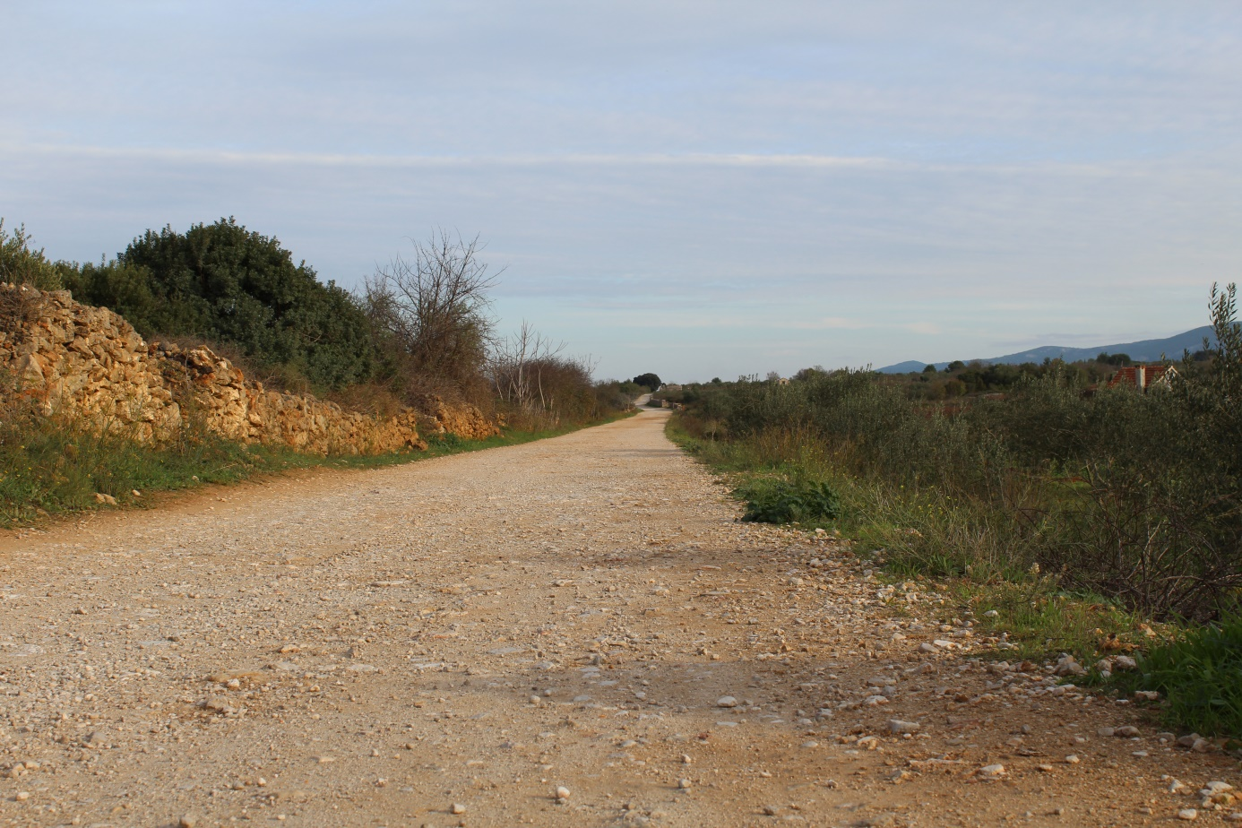

**Nika Buzolić**

Početak rada bio je na najzapadnijoj točki polja, a na samom ulasku u polje je kapelica.

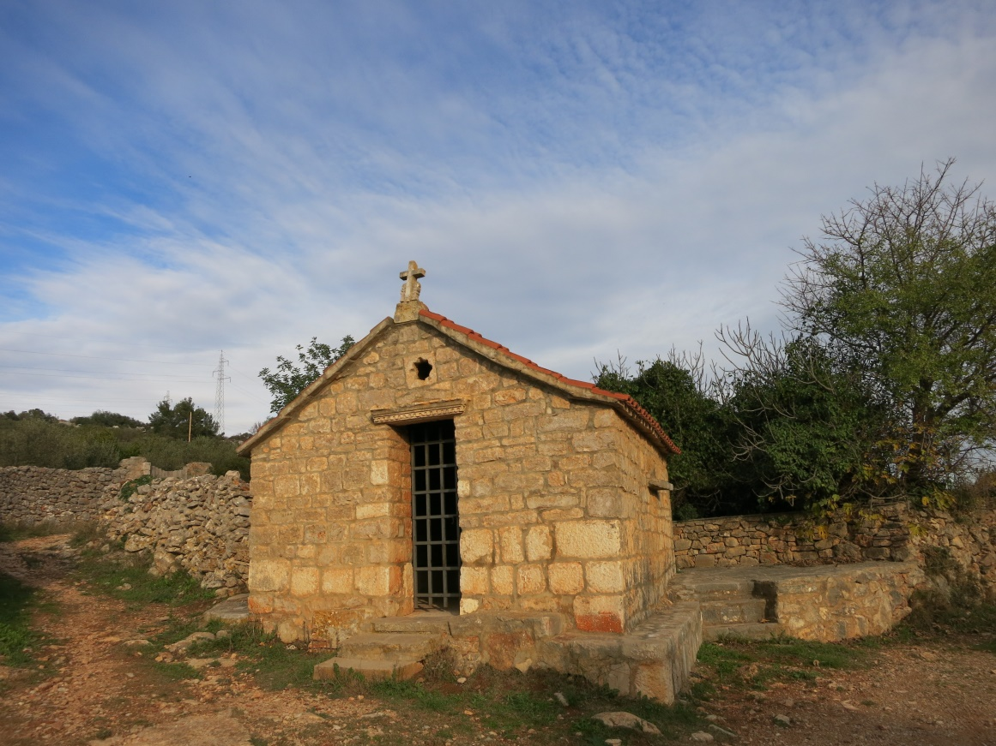

**Tali Škare**

Glavne poljoprivredne kulture u polju su maslina, vinova loza i smokva.

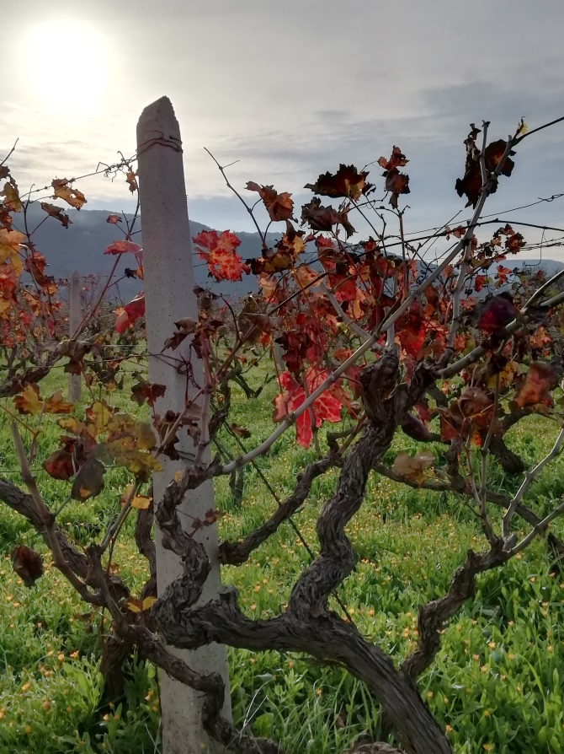 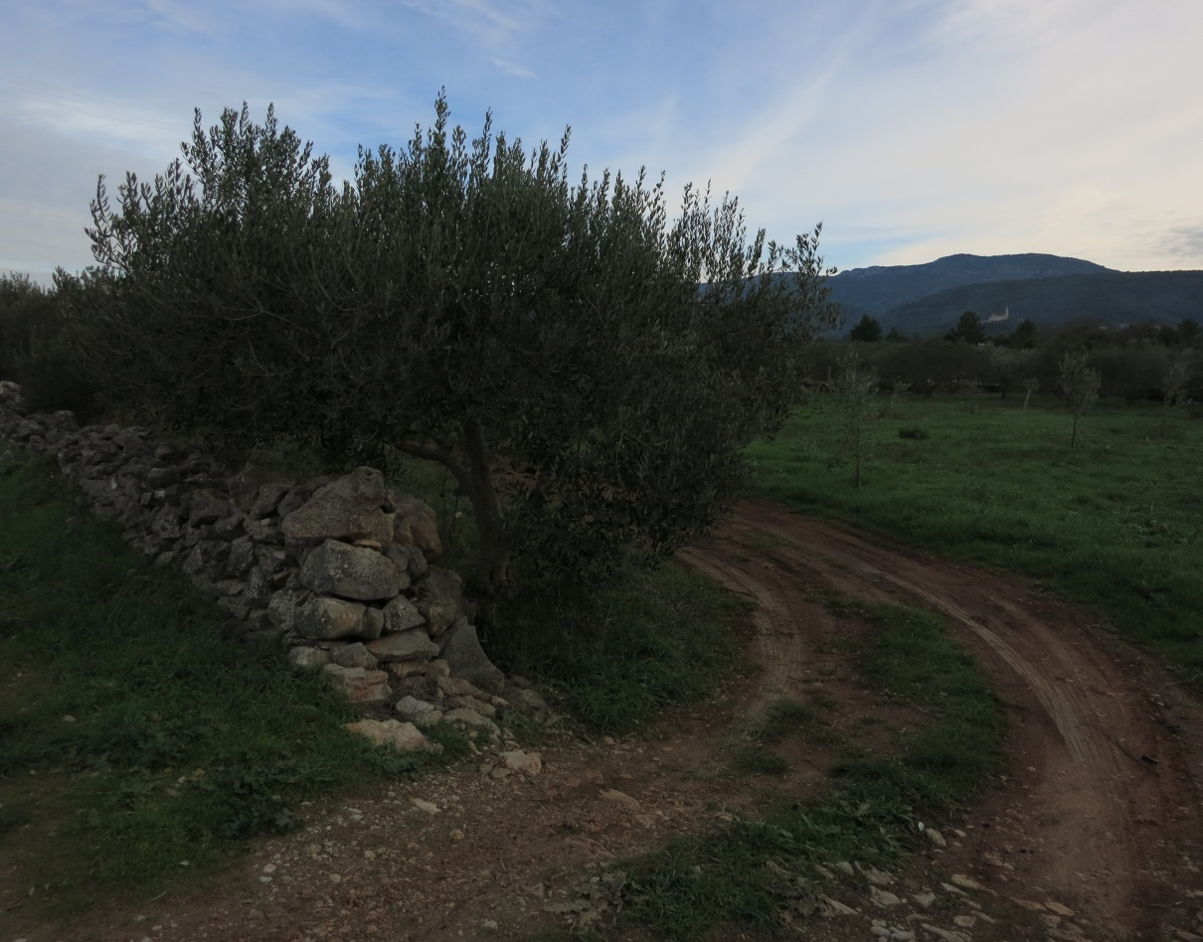

**Lena Aljinović**

**Tali Škare**

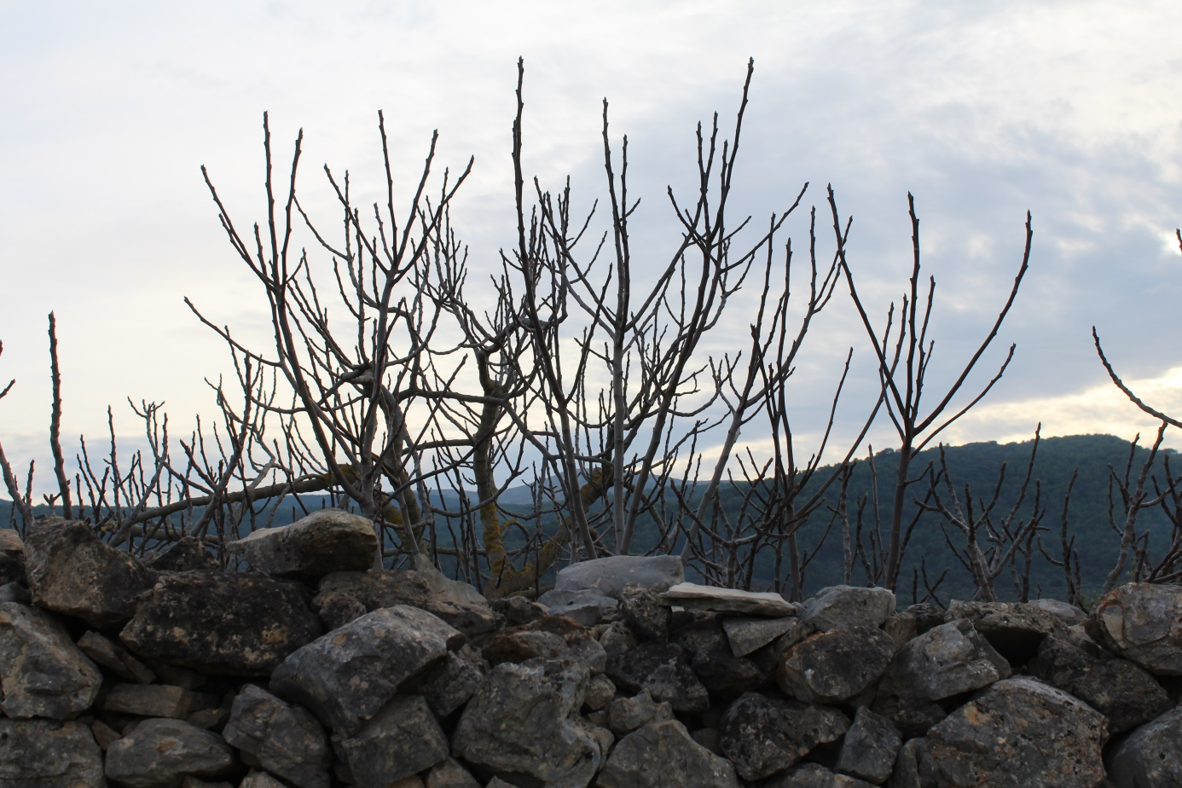

**Nika Buzolić**

Za međe između parcela i građevine u polju karakteristična je suhozidna gradnja.

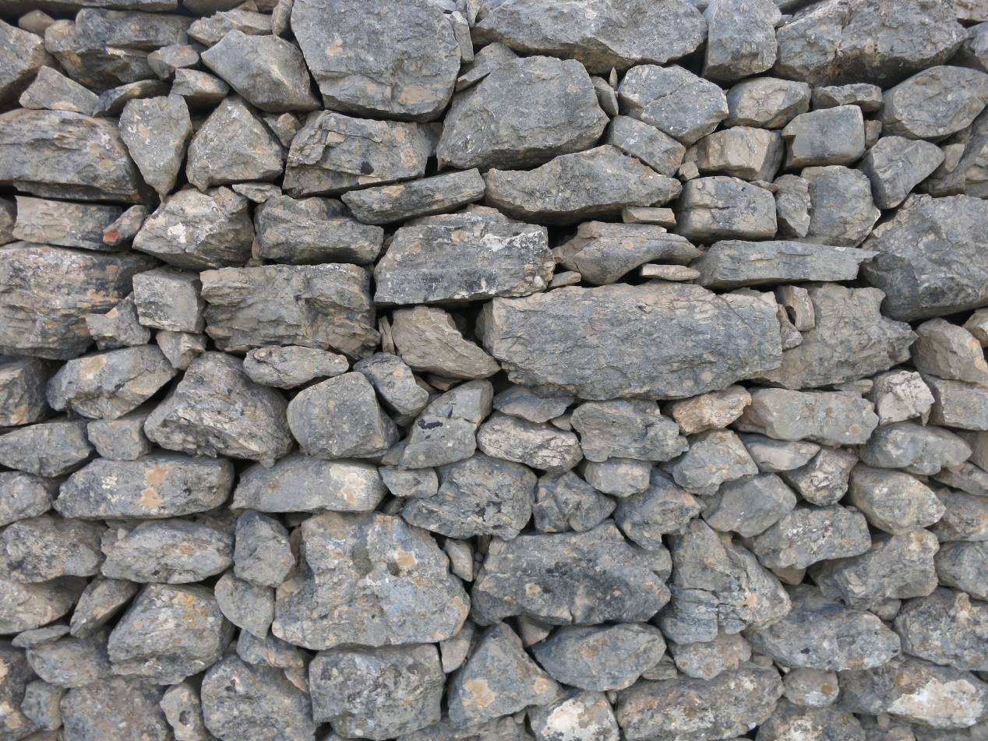

**Tali Škare**

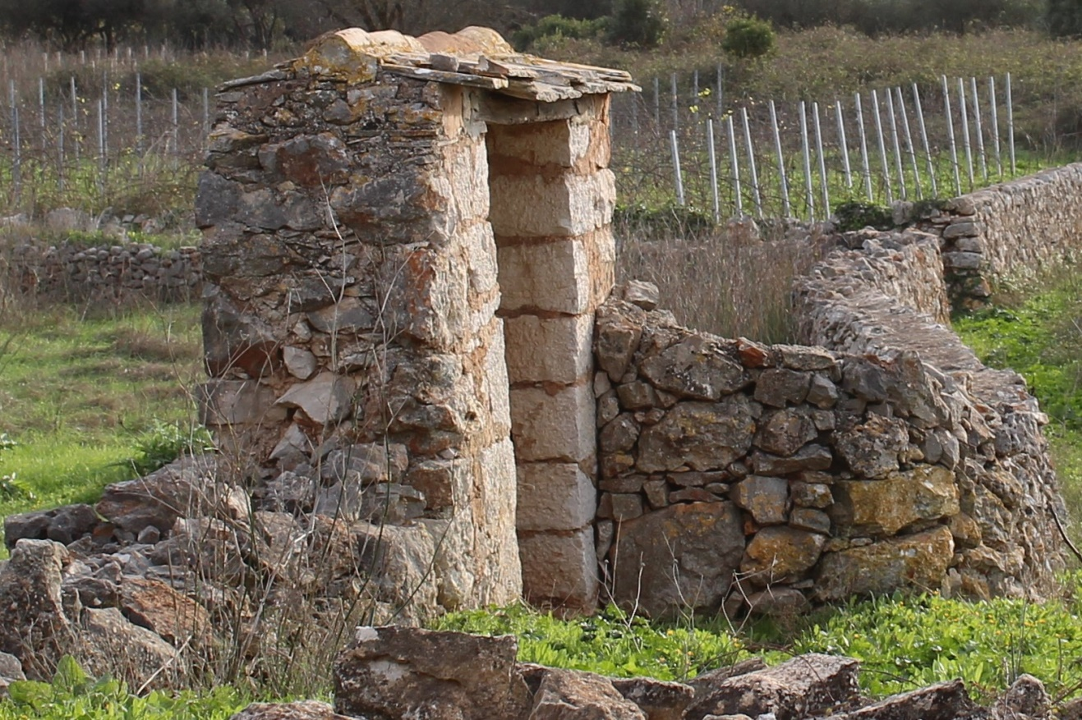

**Nika Buzolić**

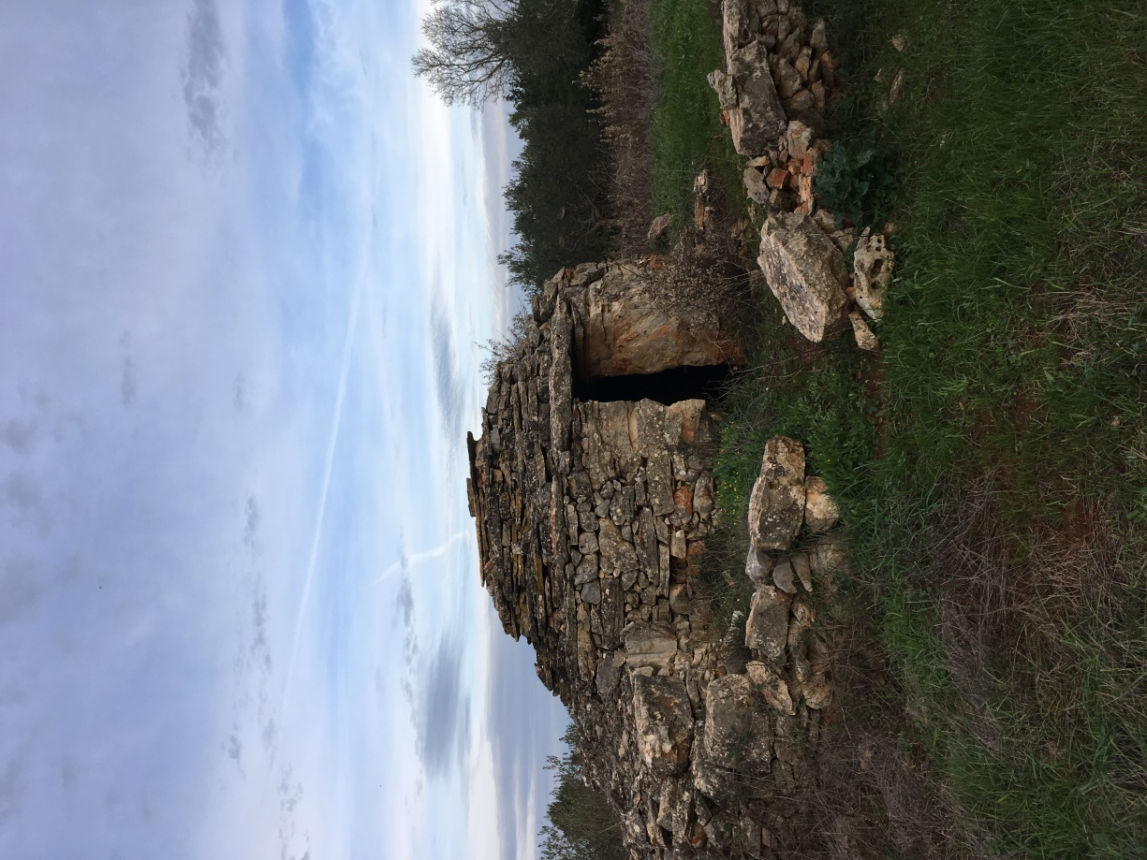

**Mirjam Barišić**

I na kraju detalji polja kroz objektiv fotoaparata Mirjam, Nike i Tali.

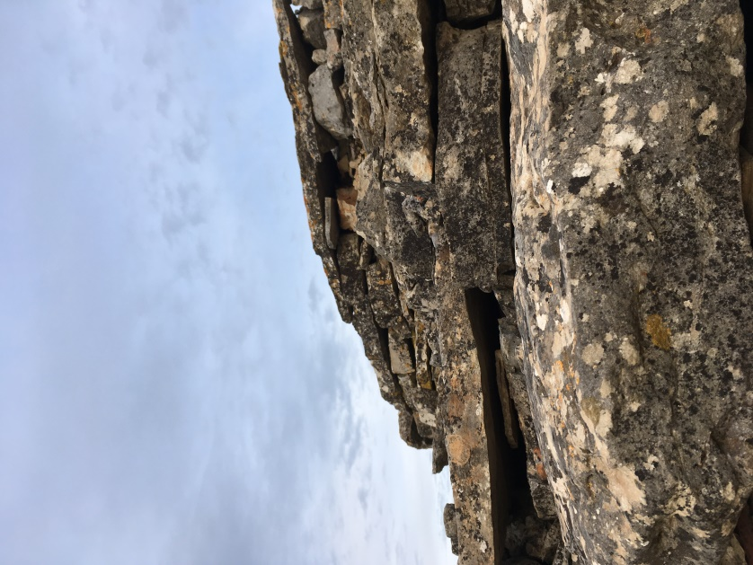 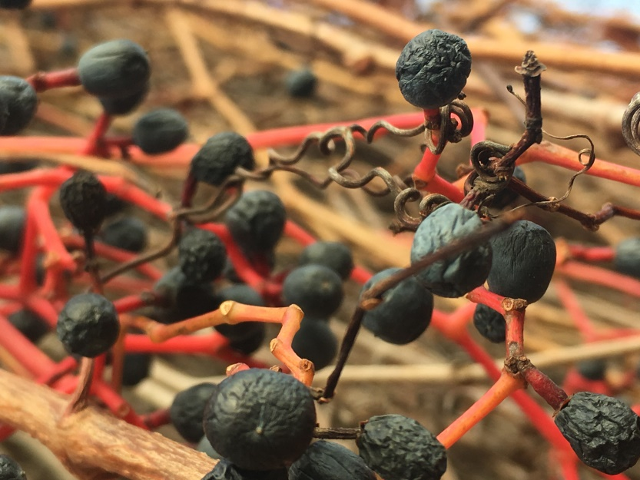

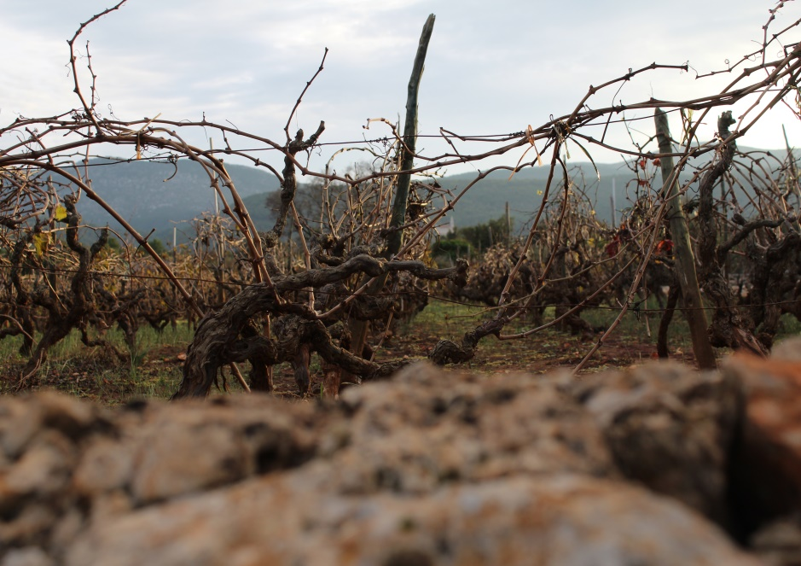 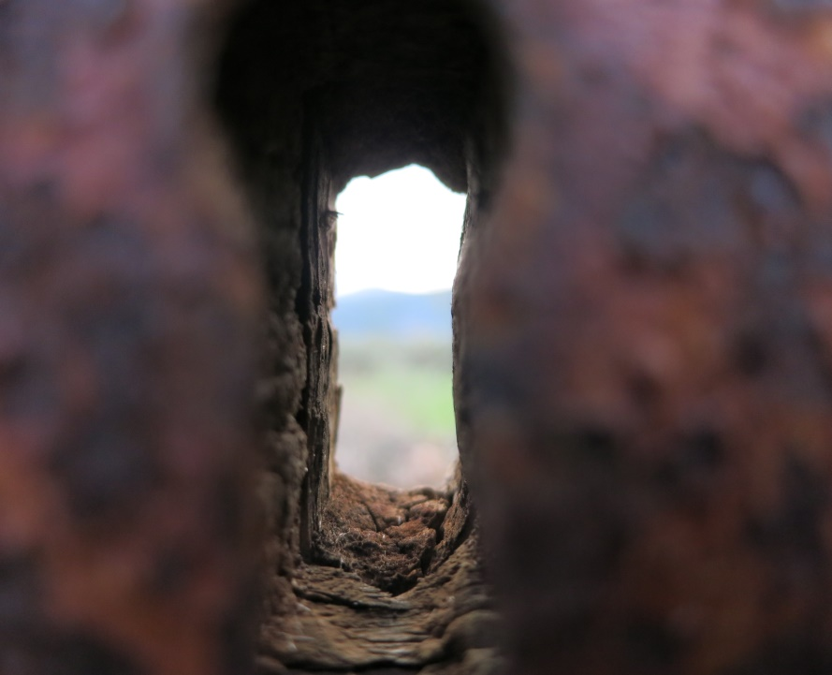

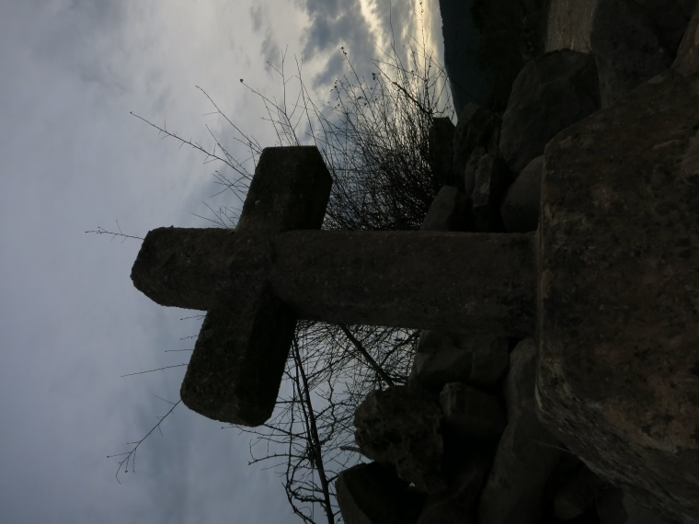 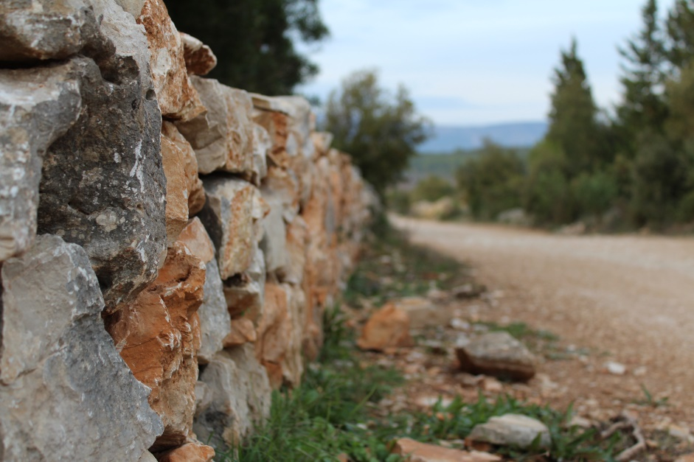

Od snimljenog materijala u informatičkoj učionici Nika, Toma i Juraj izradili su razglednice i prezentacije.

